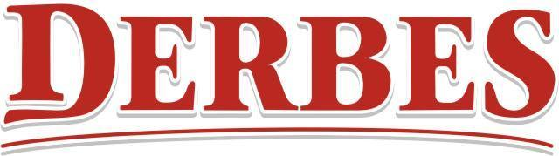
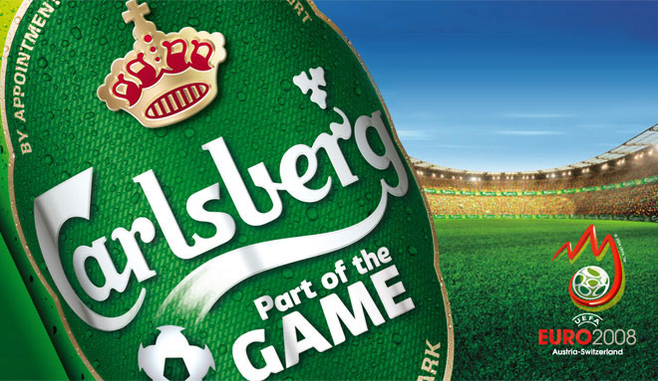
«DERBES» Сыраөндіру компаниясы» ЖШС және ВВН компаниясымен бірлесіп қазақ тіліндегі БАҚ қолдау көрсетеді және «БАҚ қазақ тілінде ҚР сыраөндіру саласы туралы үздік жарияланымға» грант тағайындайды.
«7» ақпан 2008 жыл
Алматы қ., «DERBES» Сыраөндіру компаниясының
баспасөз қызметі

Қатысушылар: еліміздің барлық қазақ тіліндегі БАҚ
Бас жүлде: Австрия мен Польша құрамалары арасындағы Евро 2008 матчынның 3 туры (1 тур 1 адамға есептелген)
Тур кезеңі: 9 – 11 маусым
Турдың өткізілетін орны: Австрия, Вена қ.
Тіркеу мерзімі: 15 ақпанға дейін
( тел. 250-34-50, факс 250-34-60,немесе e-mail: galina.bozhenko@derbes.kz бойынша)
Материалдарды жинау мерзімі: 2008 жылдың 15 ақпанынан 30 сәуіріне дейін
Сайыс қорытындысын жариялау: 1 – 10 мамыр 2008 жыл
Сараптамалық комиссия:
1. Б.К. Меирбеков, Қазақстанның Сыраөндірушілер Одағының Төрағасы
2. Э.Г. Бабаян, «DERBES» Сыраөндіру компаниясы» ЖШС Президенті, Қазақстанның сыраөндірушілер Одағының Үйлестіру Кеңесінің Төрағасы
3. Е.А. Нұрғалиев, «DERBES» Сыраөндіру компаниясы» ЖШС сапа бойынша Директоры
3. А.В. Богдай, «DERBES» Сыраөндіру компаниясы» ЖШС коммуникация бойынша Директоры
4. Г. В. Боженко, «DERBES» Сыраөндіру компаниясы» ЖШС қоғаммен байланыс бойынша Маманы
5. И. Острякова, Baltic Beverages Holding коммуникация бойынша Директоры
Қатысу шарты:
- сыраөндіру саласы мен компаниясының қызметі туралы қазақ тілінде материалдар
- материалдың сала мен компанияға қатысты оң сипаты
- саланың көкейкесті сұрақтары мен мәселелерін жариялау
- DERBES компаниясы мен СӨК шығатын пресс-релиздерді жариялау
- баспа БАҚ үшін – материалдың сканерленген нұсқасын galina.bozhenko@derbes.kz электронды мекен жайы бойынша жіберу
- электронды БАҚ үшін– материал жарияланған сайттың мекен жайына galina.bozhenko@derbes.kz электронды мекен жайы бойынша сілтеме жасау
Білім, ғылым, денсаулық сақтау, спорт және мәдениет секілді әлеуметтік-маңызды жобалар саласында нәтижелерді жақсартуға бағытталған мемлекеттік әлеуметтік бағдарламаға сәйкес «DERBES (Дербес)» Сыраөндіру Компаниясы» ЖШС 2008 жылға әлеуметтік жауапкершілік бойынша бағдарлама әзірледі. Алкогольдік ішімдіктерді кәмелетке толмаған жастарға сатуға қарсы күрес және автокөлікті мас күйде айдауға қарсы күрес секілді маңызды бағыттармен қатар, бағдарламаға қазақ тілін, журналистік қоғамдастықты және еліміздің ақпараттық кеңістігін жетілдіруді қолдауға бағытталған шаралар кіреді. Қазақ тіліндегі БАҚ өзара әрекеттестікке қатысты компанияның жасаған алғашқы қадамдарының бірі «DERBES» Сыраөндіру компаниясы» ЖШС, Efes сыраөндіру компаниясы, «Шымкентпиво» сыраөндіру зауыты, «Динал» зауыты, Бірінші сыраөндіру зауыты, «Роса», «Сусындар» секілді отандық өндірушілермен, сондай-ақ Балтика, Клинское, Старый Мельник, Foster`s және т.б. импорттық брендтармен берілген маңызды және жылдам дамып келе жатқан сыра қайнату салаларының қызметі туралы қазақ тіліндегі БАҚ жарияланымдарын қолдау мен ынталандыруға бағытталған уәжді жоба болып табылады.
* 2003 жылдан бастап «DERBES» сыраөндіру компаниясы» ЖШС құрамына 17 сыра қайнату зауыттары кіретін Baltic Beverages Holding (Швеция) холдинг құрамына енеді, олардың ішінде оны Ресейде орналасқан, төртеуі – Балтық елдерінде және үшеуі – Украинада. Қазіргі таңда ВВН тең дәрежелі меншік иелері әлемдегі ең ірі компаниялар ондығына кіретін жетекші еуропалық сыраөндіруші компаниялар Scottish & Newcastle plc (Ұлыбритания) және Carlsberg (Дания) болып табылады. Ұзақ жылдар бойына DERBES компаниясы Қазақстанның Футбол Федерациясын, «Алма-Ата» ФК және «Цесна» балалар-жасөспірімдер футбол мектебіне қолдау көрсете отырып, қазақстандық футболдың ресми демеушісі болып келеді. Ол бұл жолда аты әлемдегі ең танымал ойын – футболмен қатар жүретін Carlsberg және Scottish&Newcastle секілді өзінің акционер-компанияларынан демеушіліктің озық тәжірибесімен алмасуда. Бұл компаниялар Liverpool (Carlsberg) ФК, Португалия(S&N) Құрамасы секілді танымал футбол клубтары мен ұлттық құрамалардың, сондай-ақ Еуропа чемпионаттары мен UEFA (Carlsberg) кубогының демеушілері болып табылады.
* Футболдан Еуропа чемпионаты (ағылш. UEFA European Championship) - бұл UEFA қамқорлығымен өткізілетін ұлттық құрамалардың басты жарысы. Жарыс 1960 жылдан бері әр 4 жыл сайын өткізіліп келеді және футбол бойынша әлем Кубоктары арасында өтеді. Алғашында турнир «Ұлттық Еуропалық кубок» деп аталды, 1968 жылы атауын «Футболдан Еуропа чемпионаты» деп өзгертілді. 2004 жылғы Еуропа Чемпионатының жеңімпазы мен кубок иегері Португалия Құрамасымен ойында 1:0 есебімен жеңіп шыққан Греция Құрамасы болды. Carlsberg компаниясы 20 жыл бойына футболдан Еуропа чемпионатының ресми демеушісі болып келеді және бұл дәстүрді осы жылы да Австрия мен Швейцарияда өтетін UEFA EURO`08 чемпионатының шегінде жалғастырады.
Құрметті журналистер, аталған жобаға қатысу үшін қосымша ақпаратты алу, сондай-ақ материалды жазуда қандай да бір мәліметтерге сұраныс жасау қажет болған жағдайда, DERBES сыраөндіру компаниясының қоғаммен байланыс бойынша Маманы Галина Боженкомен байланыса аласыздар:
тел. +7 (727) 250 34 50 (ішк. 1978), моб.: +7 701 742 08 54, e-mail: galina.bozhenko@derbes.kz, galina.bozhenko@mail.ru

